VILLE EMBOURBÉE

La ville de Rennes a été inondée et les routes sont détruites. La maire veut reconstruire certaines routes pour s’assurer qu’on peut se rendre partout, mais veut utiliser le moins de goudron possible. Quelles routes choisir ?

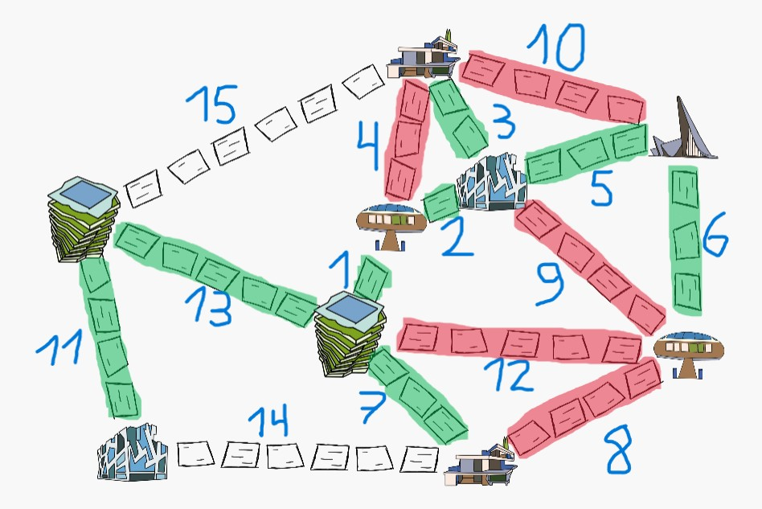
La ville embourbée, c’est de l’informatique car on crée un algorithme de minimisation pour trouver une solution la moins coûteuse possible. Pour ça, on représente le problème par des graphes (cartes avec des sommets –les lieux– et des arêtes –les routes).

